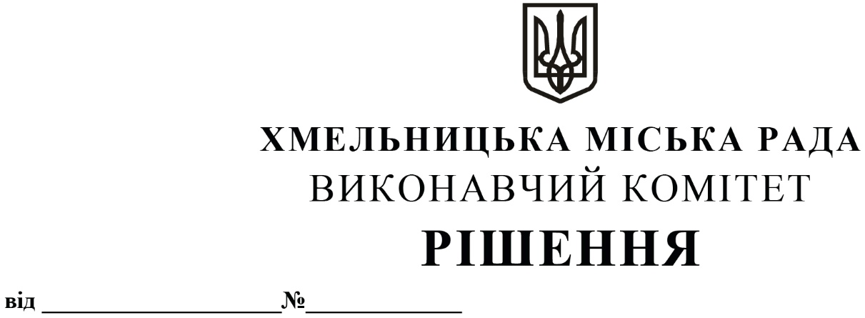

Про погодження управлінню комунальної інфраструктури передачі прийнятої безоплатної та безповоротної допомоги

Розглянувши клопотання управління комунальної інфраструктури, з метою ліквідації небезпечних наслідків бойових дій, терористичних актів, диверсій, спричиненених збройною агресією Російської Федерації проти України, організації та координації виконання невідкладних робіт з відновлення пошкоджених об’єктів на території Хмельницької міської територіальної громади, керуючись Законом України «Про місцеве самоврядування в Україні», Законом України «Про правовий режим воєнного стану», Указом Президента України № 64/2022 від 24.02.2022 «Про введення воєнного стану в Україні», виконавчий комітет міської ради

В И Р І Ш И В:

1. Погодити управлінню комунальної інфраструктури передачу третім особам, зокрема головам комітетів самоорганізації населення, старостам, головам садівничих товариств прийнятої безоплатної та безповоротної допомоги згідно з додатком, з подальшою передачею населенню для використання з метою ліквідації небезпечних наслідків бойових дій, терористичних актів, диверсій, спричинених збройною агресією Російської Федерації проти України на території Хмельницької міської територіальної громади.
2. Контроль за виконанням рішення покласти на заступника міського голови - директора департаменту інфраструктури міста В. Новачка.

Міський голова | Олександр СИМЧИШИН

Додаток
до рішення виконавчого комітету від 23.11.2023 № 1391

Перелік прийнятої управлінням комунальної інфраструктури безоплатної та безповоротної допомоги

№ | Організація, що передає допомогу | Найменування | Одиниця виміру | Кількість
1 | Виконавчий комітет Старокостянтинівської міської ради | Листи волокнистоцементні хвилясті (НТ) нефарбовані | шт | 642

Керуючий справами виконавчого комітету | Юлія САБІЙ
Заступник директора департаменту інфраструктури міста - начальник управління комунальної інфраструктури | Василь КАБАЛЬСЬКИЙ

